**Добавление данных. Расчёт показателей по запасам природных ресурсов/использованию ресурсов озёр.**

Добавить новый район.

1. Открыть раздел «Районы»
2. Нажать кнопку «Добавить район»
3. В появившейся новой строке ввести название нового района
4. Нажать ✓ (сохранить)

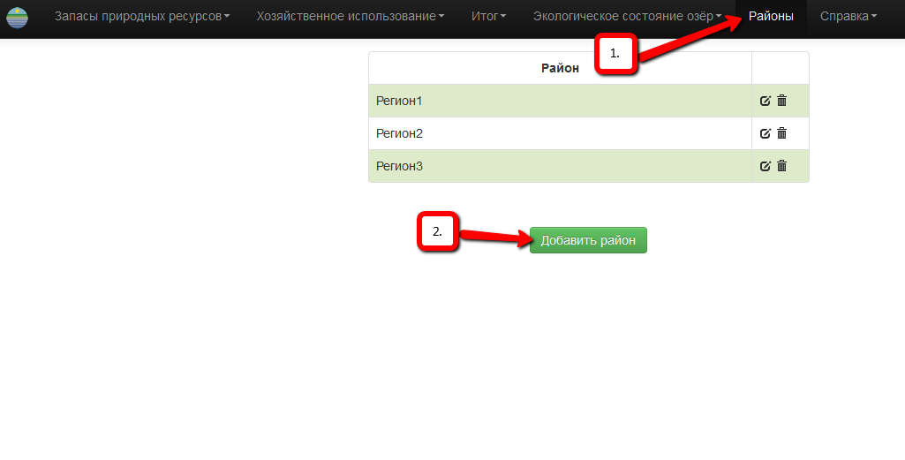

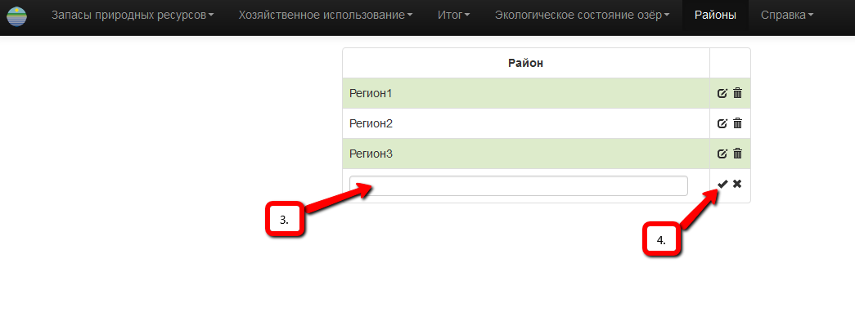

Редактирование/удаление района:

1. Открыть раздел «Районы»
2. Для редактирования названия района нажать (редактировать)
   1. После редактирования нажать ✓ (сохранить)
3. Для удаления района из списка нажать (удалить)

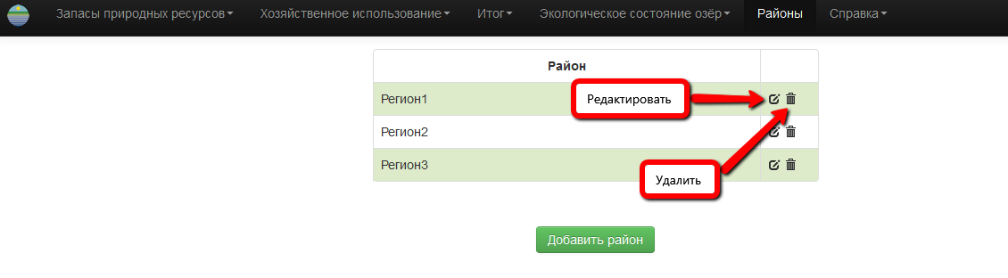

Добавление данных по запасам природных ресурсов/использованию ресурсов озёр.

1. Открыть требуемый раздел «Запасы природных ресурсов»/«Использование ресурсов озёр»
2. Выбрать требуемую вкладку (Минеральные ресурсы, Водные ресурсы и т.д.)
3. Нажать на область для значения показателя
4. В появившемся окне ввести значение
5. Нажать «Ok»

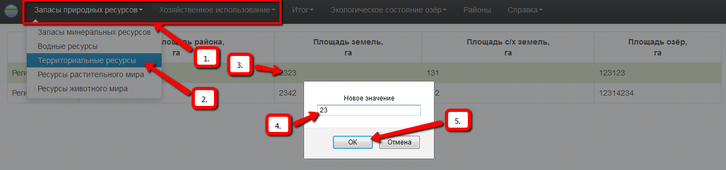

Просмотр итоговых значений по запасам природных ресурсов/использованию ресурсов озёр.

После добавления требуемых районов и заполения данных по запасам природных ресурсов и данных по использованию ресурсов озёр, ГИС автоматически производит расчёт итоговых коэффициентов.

1. Открыть раздел «Итог»
2. Выбрать требуемую вкладку (Минеральные ресурсы, Водные ресурсы и т.д.)

**Расчёт показателей экологического состояния озёр.**

Гидрохимическая оценка.

1. Открыть раздел «Экологическое состояние озёр»
2. Выбрать вкладку «Гидрохимическая оценка»
3. Из области «Вещества» перетащить требуемые для расчёта вещества в область «ИЗВ (индекс загрязнения воды)». Перетаскивание осуществляется следующим образом: навести курсор на требуемое вещество, кликнуть на него левой кнопкой мыши и удерживая левую кнопку мыши перетащить в требуемую область.
4. В появившемся поле для ввода ввести концентрацию для выбранного вещества в мг/л. Десятичные значения даются через точку. При корректном вводе цвет рамки поля для ввода меняется с красного на серый.
5. Расчётный индекс ИЗВ и нормированный балл находятся под областью «ИЗВ (индекс загрязнения воды)», рассчитываются автоматически при добавлении нового вещества в расчётную область «ИЗВ (индекс загрязнения воды)».

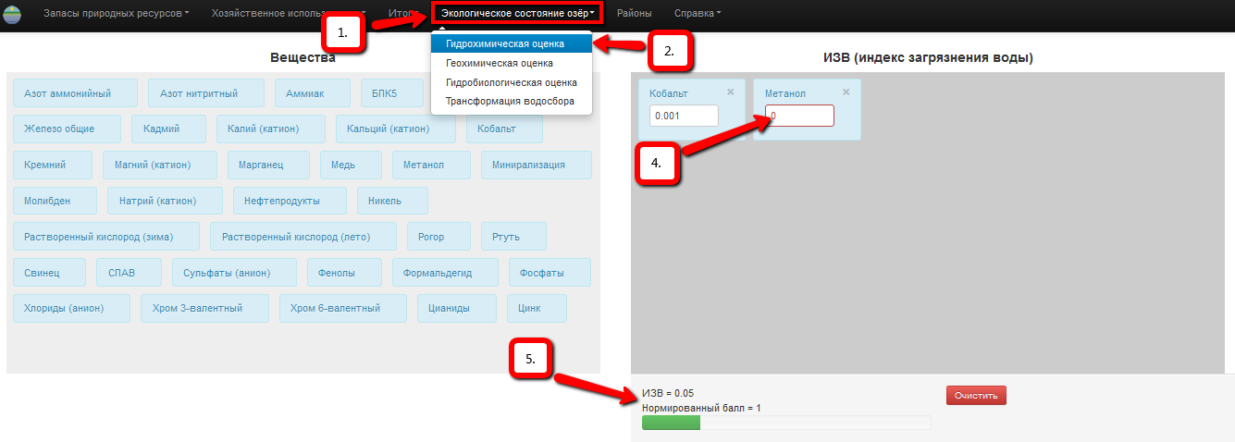

Геохимическая оценка.

1. Открыть раздел «Экологическое состояние озёр»
2. Выбрать вкладку «Геохимическая оценка»
3. Из области «Элементы» перетащить требуемые для расчёта элементы в область «Ipm (индекс содержания тяжелых металлов в растениях)». Перетаскивание осуществляется следующим образом: навести курсор на требуемый элемент, кликнуть на него левой кнопкой мыши и удерживая левую кнопку мыши перетащить в требуемую область.
4. В появившемся поле для ввода ввести содержание элемента (мг/кг сухого веса) для выбранного элемента. Десятичные значения даются через точку. При корректном вводе цвет рамки поля для ввода меняется с красного на серый.
5. Расчётный индекс Ipm и нормированный балл находятся под областью «Ipm (индекс содержания тяжелых металлов в растениях)», рассчитываются автоматически при добавлении нового элемента в расчётную область «Ipm (индекс содержания тяжелых металлов в растениях)».

Загрязнение донных отложений в озерах:

1. Открыть раздел «Экологическое состояние озёр»
2. Выбрать вкладку «Геохимическая оценка»
3. Из выпадающего списка выбрать требуемый район (в сооьветствии с картой педогеохимического районирования РБ)
4. Заполнить «Содержание в пробе» в поле для ввода (последний столбец в таблице)
5. Расчётный индекс Kc и нормированный балл находятся под таблицей «Kc (коэффициент концентрации (накопления))», рассчитываются автоматически при заполнении столбца «Содержание в пробе» в таблице «Kc (коэффициент концентрации (накопления))».

Гидробиологическая оценка.

Индекс сапробности Пантле-Букка в модификации Сладечека:

1. Открыть раздел «Экологическое состояние озёр»
2. Выбрать вкладку «Гидробиологическая оценка»
3. Из области «Водные растения» перетащить требуемые для расчёта растения в область «S (индекс сапробности Пантле-Букка в модификации Сладечека)». Перетаскивание осуществляется следующим образом: навести курсор на требуемое растение, кликнуть на него левой кнопкой мыши и удерживая левую кнопку мыши перетащить в требуемую область.
4. В появившемся поле для ввода ввести обилие (согласно всплывающей подсказке) для выбранного растения. При корректном вводе цвет рамки поля для ввода меняется с красного на серый.
5. Расчётный индекс S и нормированный балл находятся под областью «S (индекс сапробности Пантле-Букка в модификации Сладечека)», рассчитываются автоматически при добавлении нового водного растения в расчётную область «S (индекс сапробности Пантле-Букка в модификации Сладечека)».

Трансформация водосбора.

1. Открыть раздел «Экологическое состояние озёр»
2. Выбрать вкладку «Трансформация водосбора»
3. Заполнить «Площадь земель, га» в поле для ввода (последний столбец в таблице)
4. Расчётный индекс АТВ и нормированный балл находятся под таблицей, рассчитываются автоматически при заполнении столбца «Площадь земель, га».